1 修改挂载

举个例子：游戏版本243

我们将会把FA18C的AGM65S改装成6发AIM120S

把他变成超级制空战斗机

首先你要筛选出FA18C的单位

你可以用BLABLABLA来筛选

2 1.1 ApparenceModel的操作

打开 Modules > ApparenceModel > Depiction > DepictionTemplate >

SubDepictionGenerators > ObjectReference (TMissileCarriageSubDepictionGenerator) > Missiles

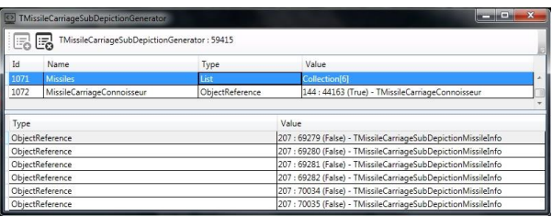

你会看到一个如上所示的窗口。 每个ObjectReference都起三个作用

1-指向武器的模型

2-指定与每个模型相关联的武器

3-指定发射顺序

如果你打开第一个ObjectReference，这将是你会看到的：

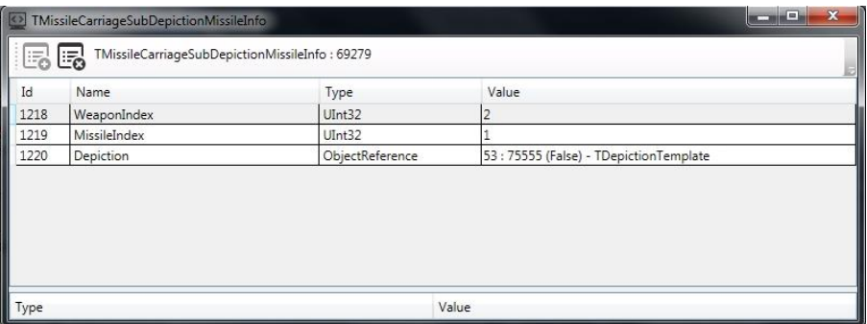

WeaponIndex - 指定哪种武器使用这种导弹

MissileIndex - 指定该导弹的发射顺序。 1意味着它将是这个武器发射的第一枚导弹

Depiction –指示导弹的模型

如果你按如下顺序展开类: Depiction >DepictionAlternatives > 1st ObjectReference > MeshDescriptor

它会告诉你是什么模型。

下一步是找到一个有我们想要使用的模型的飞机。 对于这个例子，就像这样，

没有飞机装备了6发AIM-120s同时使用WeaponIndex 2（与AGM-65相同）

我们将不得不交换响尾蛇导弹。由于FA-18E具有6x AIM-120（WeaponIndex 3），而F-15C具有AIM-9（WeaponIndex 2）我们可以从这些飞机上拿武器。

浏览到F-15C: ApparenceModel > Depiction > DepictionTemplate >

SubDepictionGenerators > ObjectReference (TMissileCarriageSubDepictionGenerator) > Missiles

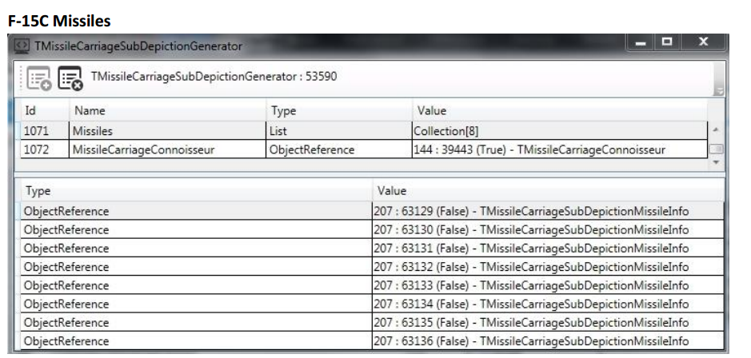

在F-15C的ApparenceModel 导弹中，前4个references是响尾蛇，而最后4个

是AMRAAMs。 我们要做的是将F / A-18C的导弹改为这些情况：

207：63129（响尾蛇 1）

207：63130（响尾蛇 2）

请注意，上述references是版本243（2014年4月30日）。 每个补丁的数字不同，请根据你的补丁来替换相应情况

因为我们修改的是所有F/A18C的导弹，所以修改完成前不用检查

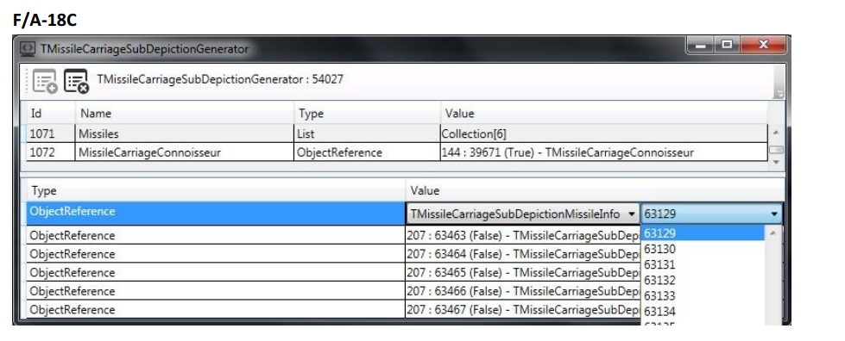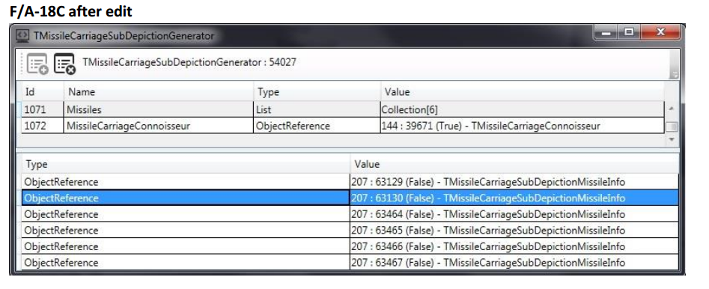

由于FA-18E在“海军”选项卡中，我们需要切换到海军类别来查看：

FA-18E位于instance列表的底部（instance 14214）

切换到FA-18E

ApparenceModel > Depiction > DepictionTemplate >

SubDepictionGenerators > ObjectReference (TMissileCarriageSubDepictionGenerator) > Missiles

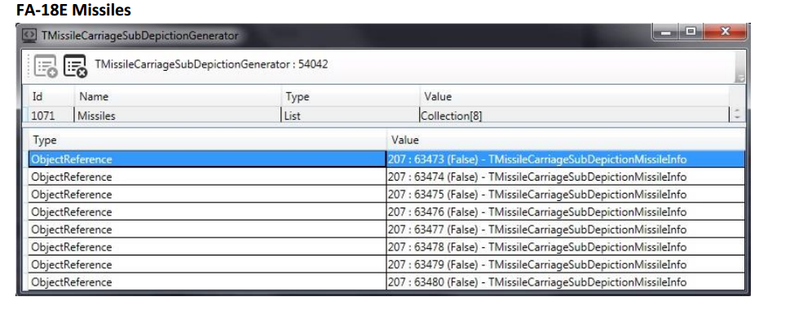

前两个是AGM-84 Harpoons，最后6个是AIM-120。 注意最后6个references：

207：63475（AMRAAM 1）

207：63476（AMRAAM 2）

207：63477（AMRAAM 3）

207：63478（AMRAAM 4）

207：63479（AMRAAM 5）

207：63480（AMRAAM 6）

现在我们需要将它们添加到FA-18C。让我们回到FA-18C的导弹

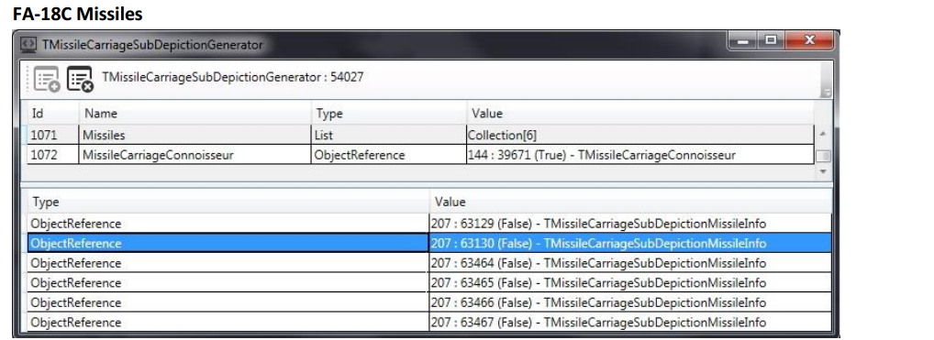

你可以看到只有6个ObjectReferences。 这意味着我们需要再添加2个。双击

在导弹集合。 您将看到下面的框出现。

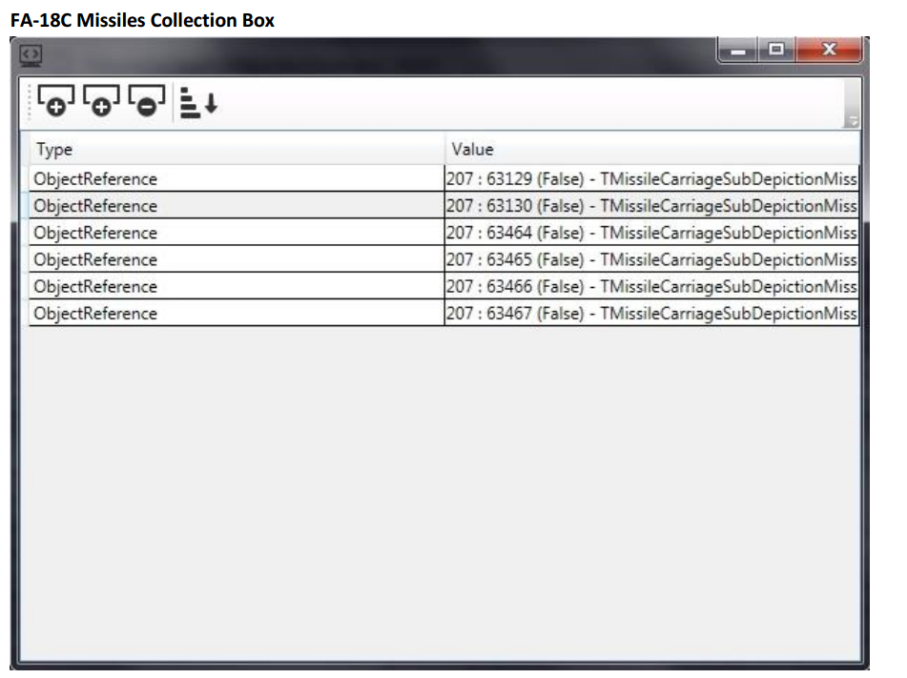

使用第二个+按钮，再添加2个引用，然后选择

TMissileCarriageSubDepictionMissileInfo如下：

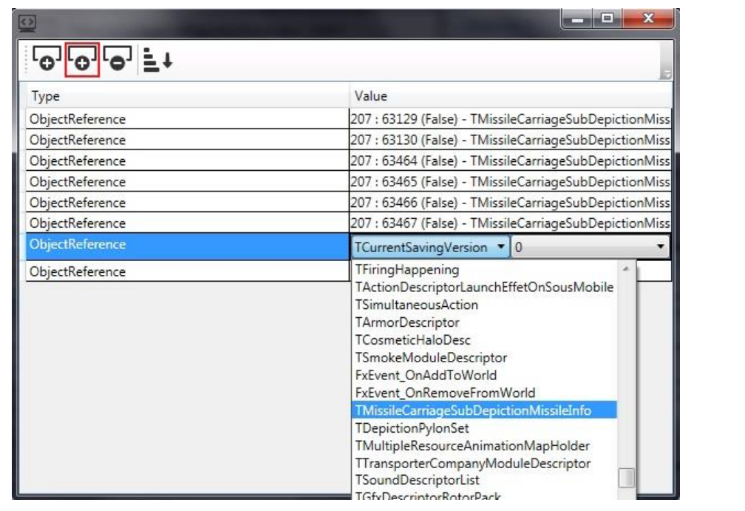

当你完成之后，关闭窗口，你会看到如下的主要的导弹box。 改动最后6个references到我们从FA18E上抄过来的样子

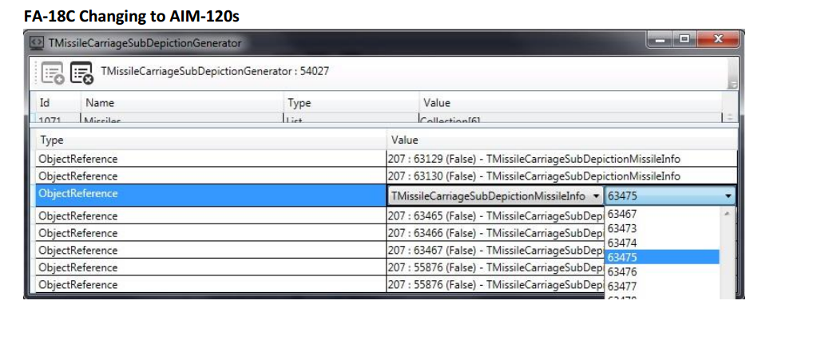

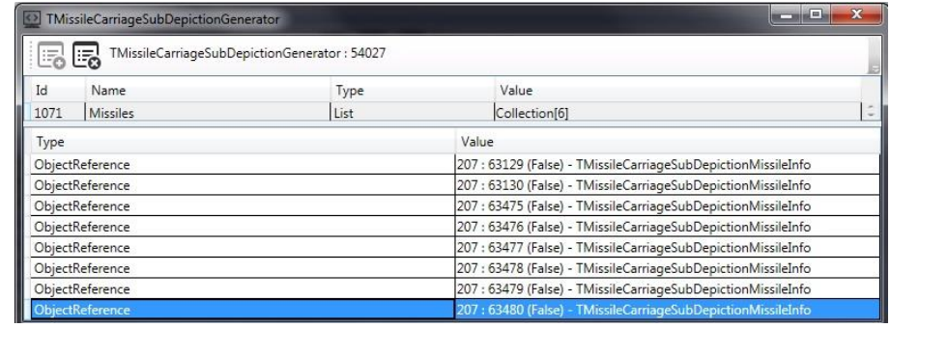完成之后就像这样

1.2导弹挂架

一旦您更改了导弹，您将需要更改MissileCarriage.。 如果你不这么做，那么

当您将鼠标悬停在军械库内的F / A-18C时，游戏将会崩溃，因此不要在游戏中检查

外观(在彻底完成之前)

让我们回到F/A-18C’s Modules > MissileCarriage > ObjectReference

(TMissileCarriageModuleDescriptor) > Connoisseur > WeaponInfos

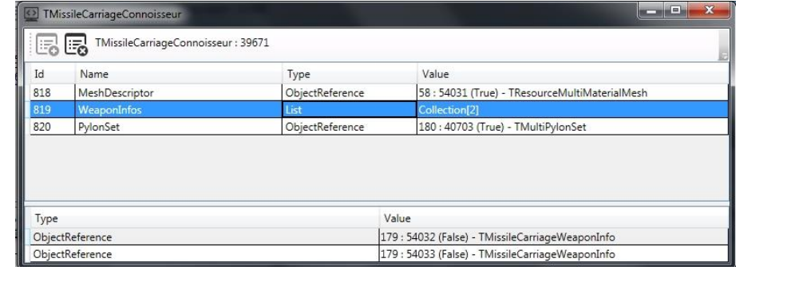

打开第一个ObjectReference (TMissileCarriageWeaponInfo)

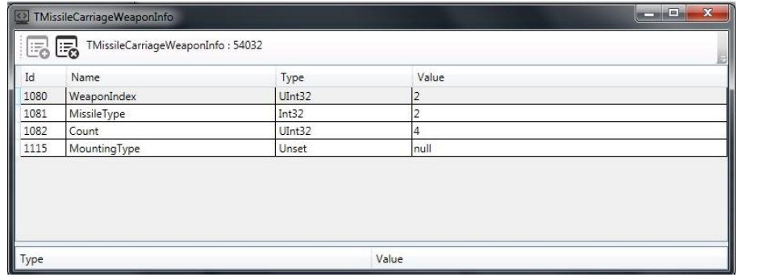

WeaponIndex – 用来指定武器

MissileType 1 =空对空，2 =空对地/海

Count -这个武器有多少发

MountingType - 武器挂架的类型。 null =优先使用，1 =火箭巢，2 =炸弹。

空对空武器总是使用null，空对地武器可以使用null或2，使用1将把这个位置替换成火箭巢（翻译歧义，存疑）（更多的火箭巢的信息在提示和技巧部分）。

由于我们现在有了WeaponIndex 2（一对响尾蛇导弹），所以我们要改变MissileType

1并把count设置为2.现在应该看起来像下面的图像。

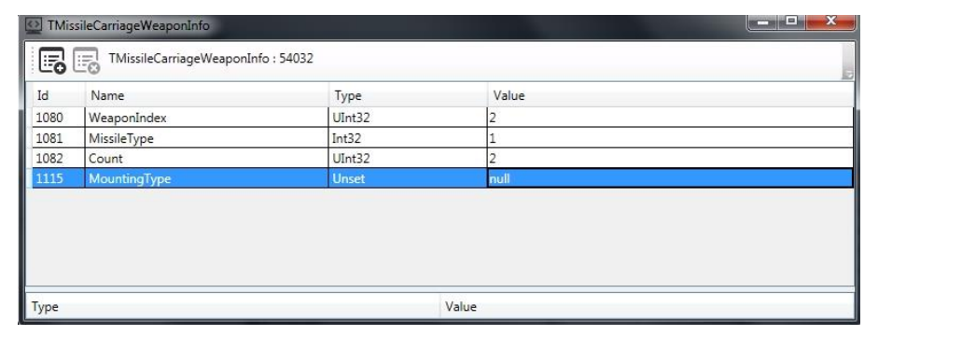

回到WeaponInfos

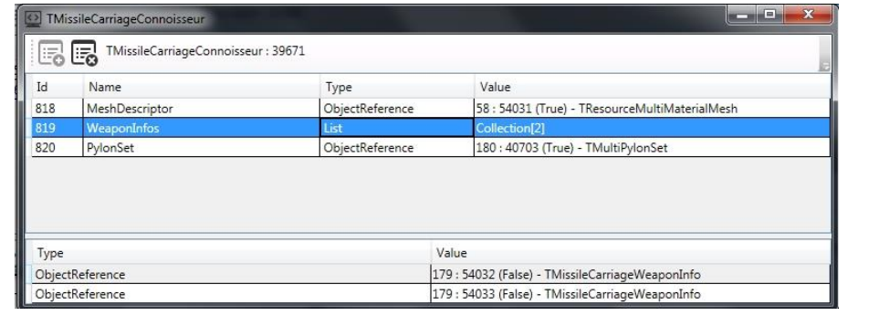

打开第二个ObjectReference（TMissileCarriageWeaponInfo）。 你应该看到这个窗口。

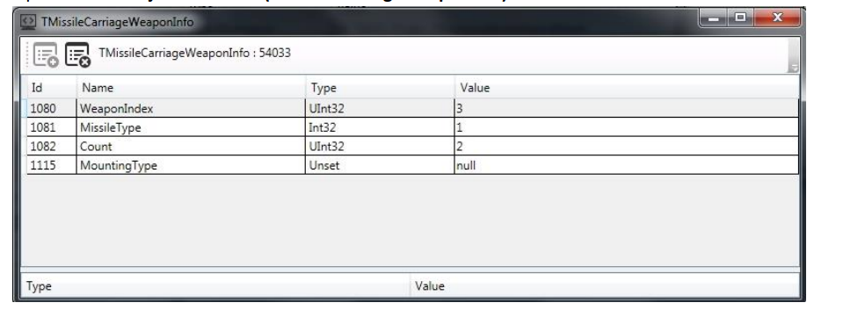

在WeaponIndex 3我们有6个AMRAAM。需要在这里完成的所有操作只是将count更改为

6.保存并检查我们在军械库中的进度。 该模型将有2个Sidewinders和2个AMRAAM

如下一页的图像所示。

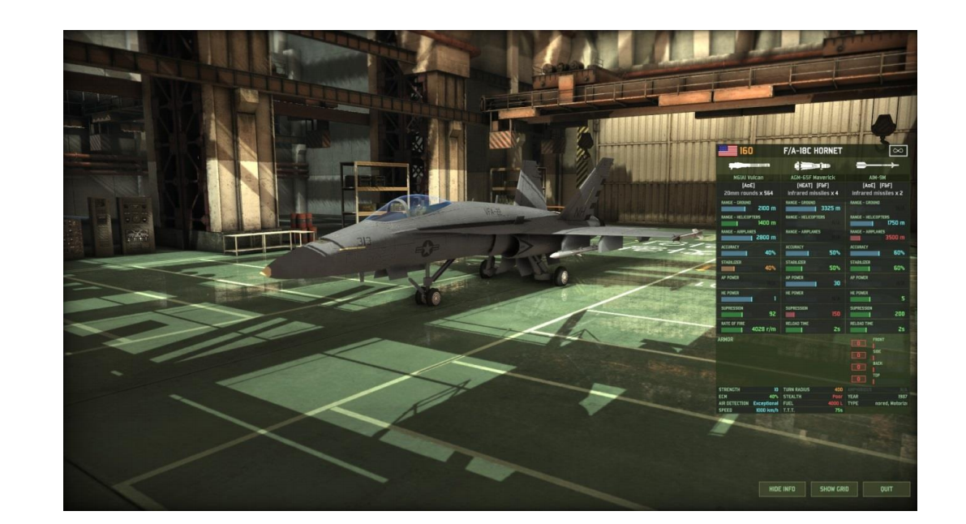

这是因为我们还没有改变武器资料

（给Salves list加武器和(148：TTurretunitDescriptor)调整武器ID较容易，省略翻译）

1.4创建新的导弹References

如果您找不到适合的武器类来调整挂载，则需要创建武器类。 这个部分将介绍如何通过向FA-18C添加2个额外的AIM-120来实现2x AIM-9s和8x AIM-120s 的挂载能力

打开FA-18C的ApparenceModel> Descriptions> DepictionTemplate>

SubDepictionGenerators> ObjectReference（TMissileCarriageSubDepictionGenerator）>Missiles

你会注意到所有的导弹reference class 207.在主窗口中导航到class 207

如下页所示。

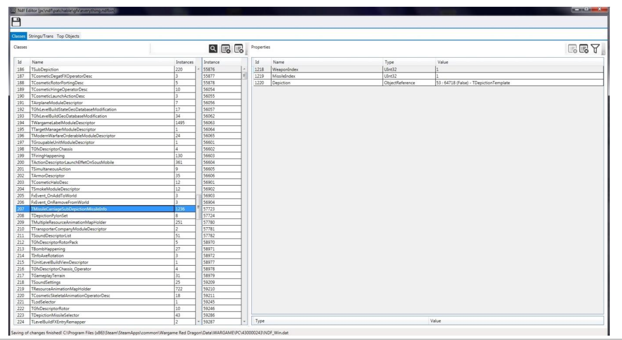

我们需要在207类列表中添加2个实例。在列表的顶部可以看到3个按钮。

单击+按钮，然后单击添加，如下图所示。

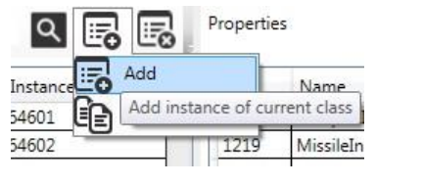

因为我们将加入第7和第8个AIM-120，我们需要在第一个新instance中：

WeaponIndex = 3

MissileIndex = 7

为此，我们首先需要通过从每个值中删除“null”值来启用更改值

框。 首先选择一个具有“null”值的框，然后单击右上角的+按钮

如下图所示：

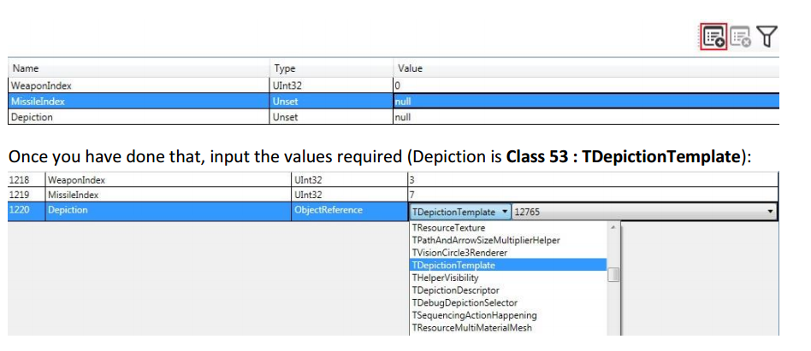

现在我们需要创建一个新的DepictionTemplate。 去53：TDepictionTemplate。

添加一个新的instance并启用前2个框（DepictionAlternatives和Selector）。

DescriptionsAlternatives是一个集合，所以双击它打开窗口，这将允许我们添加到它。 点击+按钮，如下图所示：

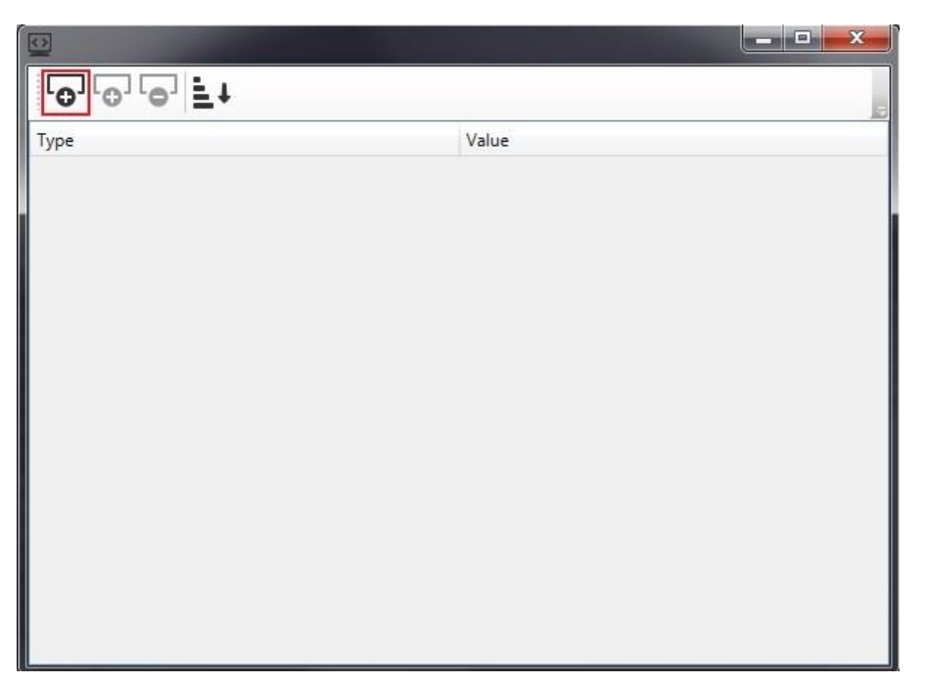

一个窗口将打开，数据类型应该调成ObjectReference，然后选择TDepictionDescriptor，如下图所示，然后单击确定。

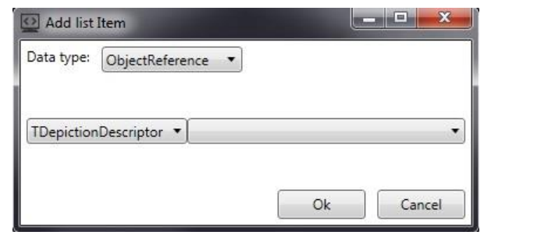

单击下一页中图像中突出显示的第二个+按钮，添加相同数据类型的另一个引用。

一旦完成，请更改对该图像中的引用，然后可以关闭窗口：

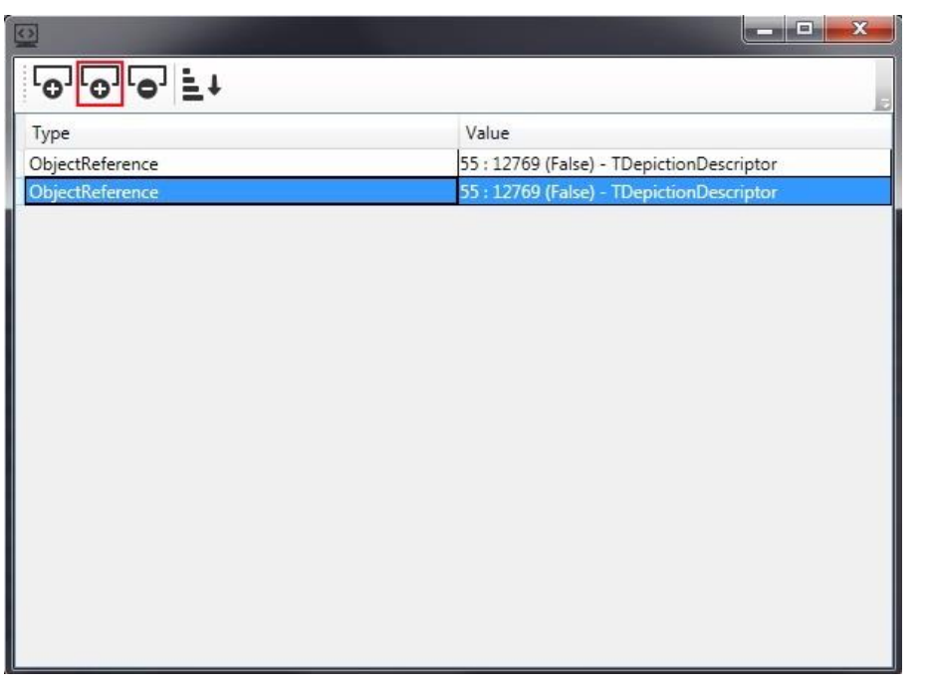

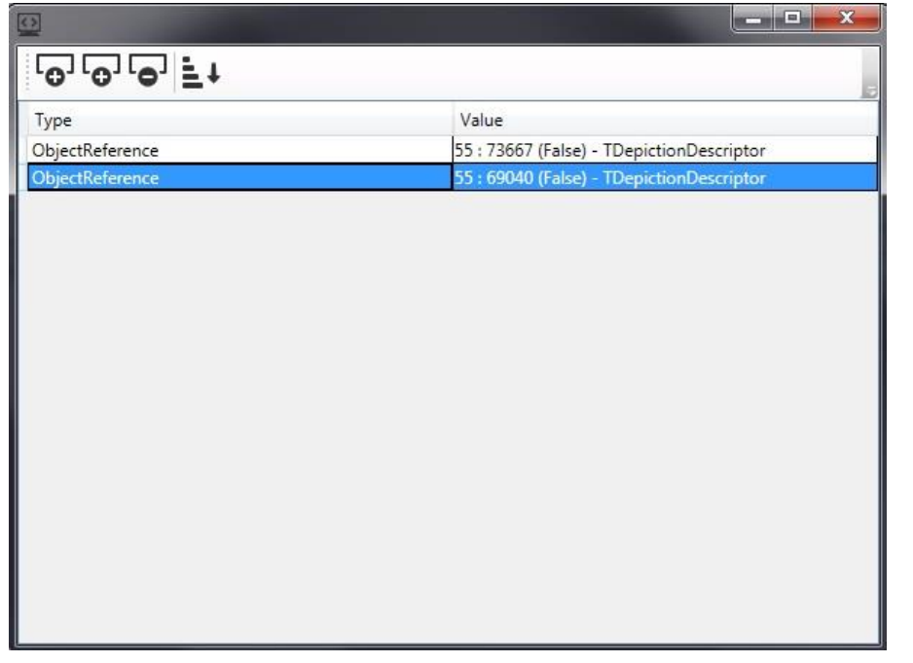

55：73667是AIM-120reference，55：69040是必需的空reference。

现在我们需要添加Selector（选择器）。 将Selector引用更改为223：72843，如图像所示

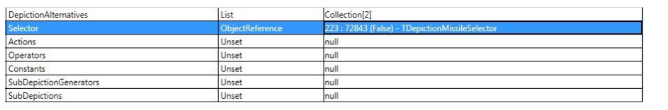

打开Selector：

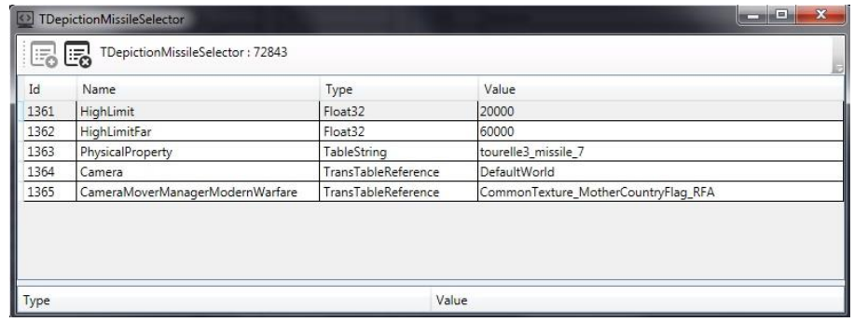

您需要了解的是PhysicalProperty框。 tourelle3_missile_7是指向第三武器的弹药的引用，并指定该导弹是发射的第七枚弹药。 如果你有2枚具有相同物理属性的导弹，那么当第二枚导弹发射时，它们都会消失。 如果你第一次发射导弹，而且导弹仍然在hardpoint上，你需要改变选择器。

回到class 207，并设置我们创建的instance来引用这个新的DepictionTemplate。 它

应该看起来像下面的图像



现在我们已经设置了第七个 AIM-120，我们可以对第八个AIM-120做同样的操作

。 通过以上步骤创建第八个。 在你的Class 207 instance中：

WeaponIndex = 3

MissileIndex = 8



在第八个AIM-120的TDepictionTemplate中，它与第七个AIM-120的唯一区别是选择器，它应该是223：72845，它具有PhysicalPropert= tourelle3_missile8。

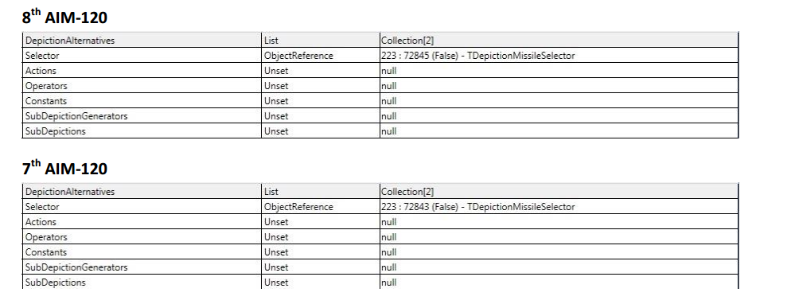

现在所有剩下要做的都是添加对FA-18C的导弹集合的引用。

浏览到FA-18C的ApparenceModel> Descriptions> DepictionTemplate>

SubDepictionGenerators> ObjectReference（TMissileCarriageSubDepictionGenerator）>Missiles并将您的新references（类207）添加到导弹集合中。 有关快速参考方法请参见第5页。

完成时情况是这样的：

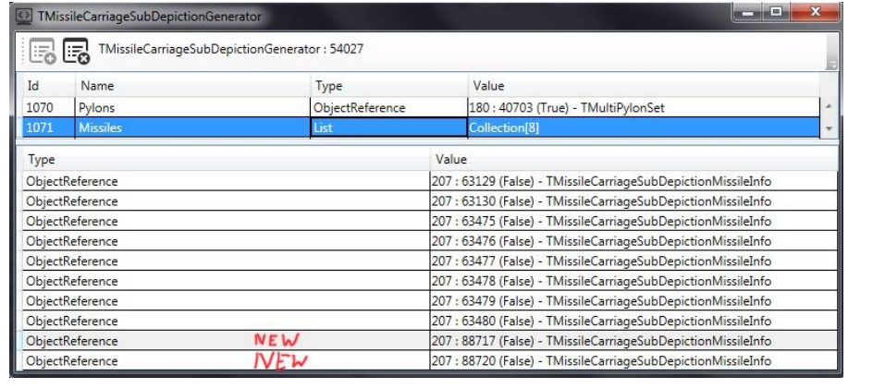

您还需要去改动FA-18C的 Modules > WeaponManager > ObjectReference (TWeaponManagerModuleDescriptor) > Salves Collection.

FA-18C Salves Collection

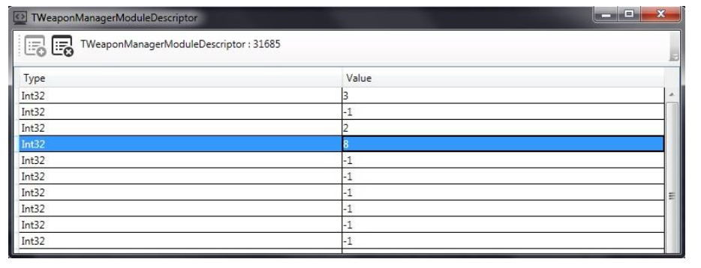

And the FA-18C’s Modules > MissileCarriage > ObjectReference

(TMissileCarriageModuleDescriptor) > Connoisseur > WeaponInfos > 2nd ObjectReference

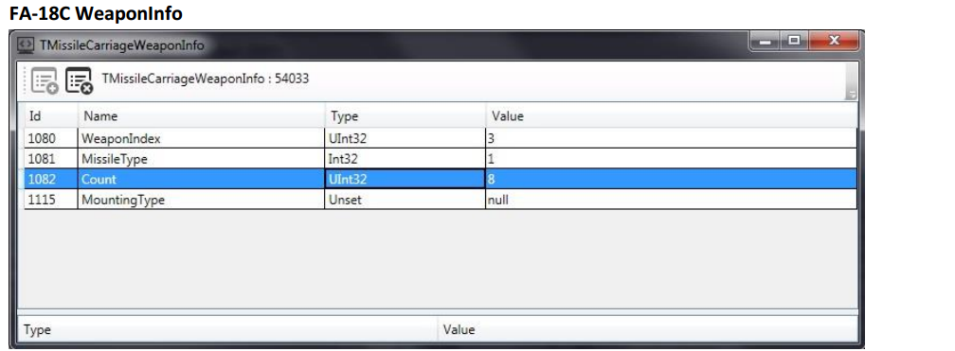

一旦你做完了，保存你的工作，并检查出新的FA-18与2x AIM-9s和8x AIM-

120秒。 它应该看起来像下一页的图像。

